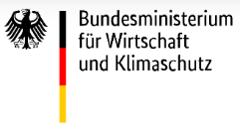
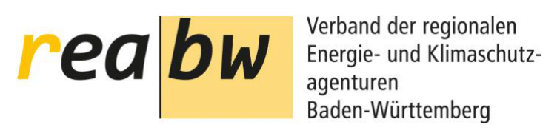

KlikKS-Auftakttreffen: Ehrenamt im kommunalen Klimaschutz

Freitag, 12. Mai, 18:00 bis 20:00 Uhr

Veranstaltungsleitungen: Tina Götsch, Friedericke Knauss, Sven Riedner (rEA BW e.V.)

Programm

Uhrzeit Inhalt
18:00 Uhr – 18:30 Uhr | Begrüßung und Moderation  Tina Götsch (Geschäftsführung rEA BW e.V.)  Aktuelles zum KlikKS-Projekt  Friedericke Knauss, Sven Riedner (Projektmanagement KlikKS)
18:30 Uhr – 19:00 Uhr | Neues aus dem Umweltministerium für Kommunen  Dr. Svea Wiehe (Ministerium für Umwelt, Klima und Energiewirtschaft Baden-Württemberg)
19:00 Uhr – 19:30 Uhr | Best Practice Beispiele:  - Ehrenamtliche Energiechecks in Wohngebäuden  Denise Bohnenberger (Verbraucherzentrale Baden-Württemberg e. V.)  - Energetische Gebäudesanierung und Solaranlagen voranbringen  (Zukunftswerkstatt Eppelheim)
19:30 Uhr – 20:00 Uhr | Offener Austausch (themenspezifisch)  Themen: Energie, Mobilität, Sensibilisierungsmaßnahmen, Biodiversität, Upcycling und Müllvermeidung
Anschließend: informelles Netzwerken und Kennenlernen (freiwillig)

